**2. JEDOVATÉ ROSTLINY: NIKDY JE NEZKOUŠEJ OCHUTNAT!!!!!!!**

některé rostliny nebo jejich části jsou jedovaté

**rozdělujeme je prudce jedovaté a jedovaté**

**JEDOVATÉ ROSTLINY:**

* **sněženka podsněžník**

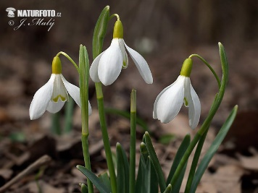

* **lilek brambor** (celá rostlina je jedovatá, kromě hlízy)

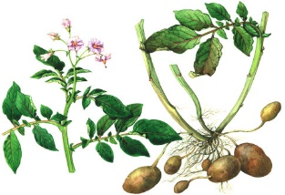

**PRUDCE JEDOVATÉ:**

* **pryskyřník prudký**

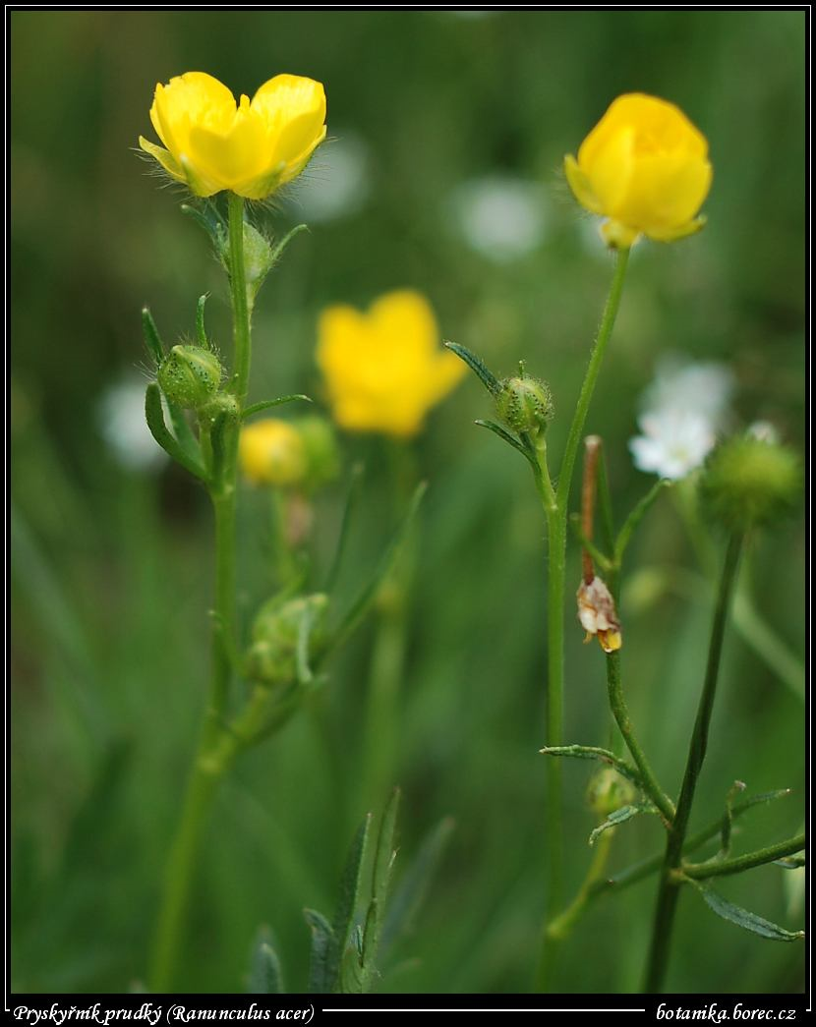

* **náprstník červený**

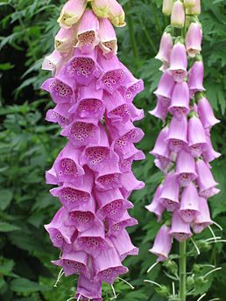

**rulík zlomocný**

**3. CHRÁNĚNÉ ROSTLINY**:

* některé rostliny jsou vzácné
* hrozí jim vyhynutí
* jsou zákonem chráněné
* je přísně zakázáno je trhat
* **koniklec luční**

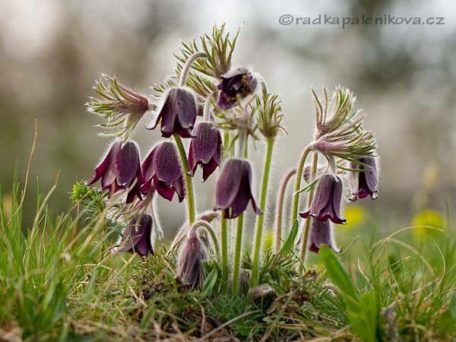

* **leknín bílý**
* 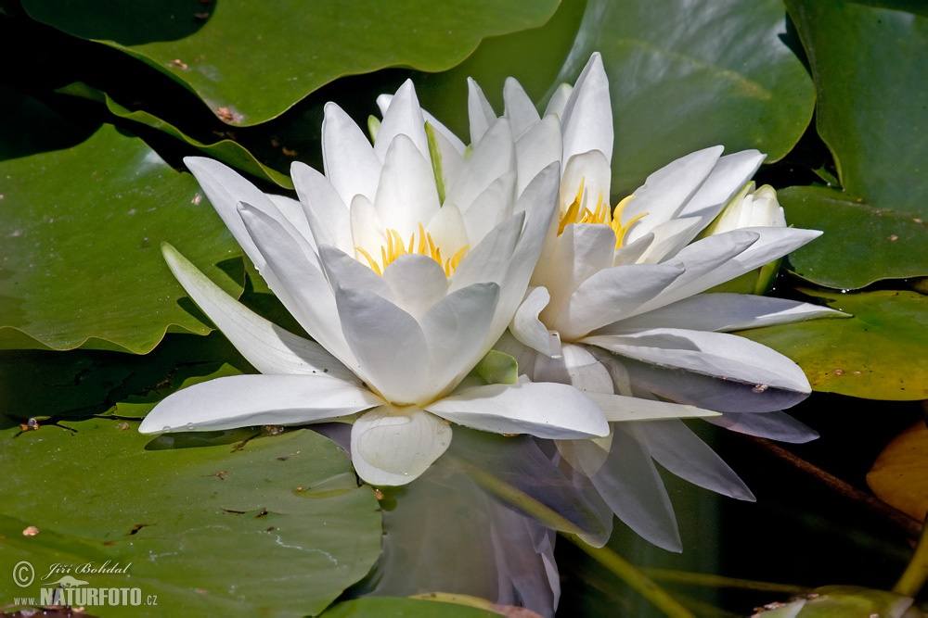
* **hlaváček jarní**

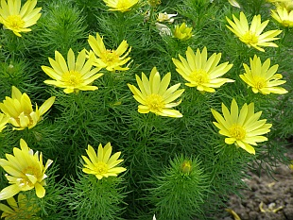

**ČÁSTI TĚLA ROSTLIN:**

**Kořen**

**Stonek**

**List**

**Květ – semena-plody**

